○○表題○○○○○○○○○○○
○○○ ―△△副題△△―

Key Words：○○○○、××××、△△△△

△広△太^{１）} 〇島〇子^{２）} ×県×美^{３）}
１）○○病院 ２）××ステーション
３）通所リハビリテーション△△

はじめに
＠＠＠＠＠＠＠＠＠＠＠＠＠＠＠＠＠＠＠＠＠＠＠＠＠＠＠＠＠＠＠＠＠＠＠＠＠＠＠＠＠＠＠＠＠＠＠＠＠＠＠＠＠＠＠＠＠＠＠＠＠＠＠＠＠＠＠＠＠＠＠＠＠＠＠＠＠＠＠＠＠＠＠＠＠＠

方法
＠＠＠＠＠＠＠＠＠＠＠＠＠＠＠＠＠＠＠＠＠＠＠＠＠＠＠＠＠＠＠＠＠＠＠＠

結果
＠＠＠＠＠＠＠＠＠＠＠＠＠＠＠＠＠＠＠＠＠＠＠＠＠＠＠＠＠＠＠＠＠＠＠＠＠＠＠＠＠＠＠＠＠＠＠＠＠＠＠＠＠＠＠＠＠＠＠＠＠＠＠＠＠＠＠＠＠＠＠＠＠＠＠＠＠＠＠＠＠＠＠＠＠＠＠＠＠＠＠＠＠＠＠＠＠＠＠＠＠＠＠＠＠＠＠＠＠＠＠＠＠＠＠＠＠＠＠＠＠＠＠＠＠＠＠＠＠＠＠＠＠＠＠＠＠＠＠＠＠＠＠＠＠＠

考察
＠＠＠＠＠＠＠＠＠＠＠＠＠＠＠＠＠＠＠＠＠＠＠＠＠＠＠＠＠＠＠＠＠＠＠＠＠＠＠＠＠＠＠＠＠＠＠＠＠＠＠

結語
＠＠＠＠＠＠＠＠＠＠＠＠＠＠＠＠＠＠＠＠＠＠＠＠＠＠＠＠＠＠＠＠＠＠＠＠＠＠＠

文献
１）＠＠＠＠＠＠＠＠＠＠＠＠＠＠＠＠＠＠
２）＠＠＠＠＠＠＠＠＠＠＠＠＠＠＠＠＠＠
３）＠＠＠＠＠＠＠＠＠＠＠＠＠＠＠＠＠＠

表1．○○と△△の関連
 | ＊＊＊＊ | ＊＊＊＊
＠＠＠
＠＠＠

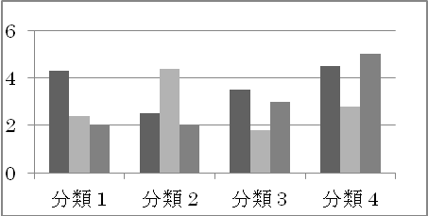図1．△△と××の変化

